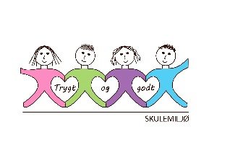
Vekeplan for 2. trinn Veke 50

Informasjon
Hei!
Denne veka er det ikkje lese-og skrivelekse i lilla bok. Elevane får «leksebingo» i staden.
Gjer så mange av oppgåvene du greier. Få gjerne hjelp av ein vaksen. Det er vanleg mattelekse i mattebok.
Fredag 15.des er det lov å pynte seg med ein julegenser, nisselue eller noko anna
Minner om juleavslutning tysdag 12.des kl 17.30- 19.00 for trinnet. Vi gler oss!

Helsing lærarane på 2.trinn

Dette jobbar vi med:
Norsk | Lesestrategi: BO blikk (bilete og overskrift).  Korte leseøkter og finskrift  Faktatekst og spørjeord
Matematikk | Formar og figurar  Dobling og halvering  Repetisjon addisjon og subtraksjon opp til 40
Engelsk | Tema: Celebration time! Christmas words.
Tema/ KRLE | Kva trur du på?
Sosial kompetanse | Kroppen
Kroppsøving/ Svømming | Øve på å avlevere, ta imot og leike med ulike reiskapar og balltypar, grunnleggjande rørsler og leik.
VEKE 50
 | Til tysdag | Til onsdag | Til torsdag | Til fredag
Info.: | JULEAVSLUTNING kl. 1730 |  | Hugs å ta med mattebok. | Julegenser/ nisselue eller noko anna gøy
Lekser til: | Leksebingo | Leksebingo | Multi øvebok s. 40  Ekstra: s. 41 | Leksebingo

a

